МБДОУ ЦРР «Детский сад «Сказка»

Спортивное развлечение

«В гости к Мишке косолапому»

Провела:
воспитатель МБДОУ ЦРР д/с Сказка
Слепцова Мария Дмитриевна
первая
квалификационная категория

г. Среднеколымск
2019 год
«В гости к Мишке косолапому»
Цель:
Формировать у детей положительный эмоциональный настрой от занятия физической культурой.

Задачи:
1. Прививать детям любовь к здоровому образу жизни через двигательную активность формировать положительный настрой на спортивные игры и упражнения.
2. Формировать у детей двигательные навыки и умения для укрепления их здоровья. Развитие общей моторики у детей.
3. Вызывать положительное настроение от движений.
Оборудование: маленькие шишки по одной на каждого ребенка, большая корзина, костюм медведя, два каната, две дуги, большая волшебная конфета, конфеты для угощения, письмо. Поделки родителей – спортивный инвентарь своими руками: «Классики», «Солнышко», «Массажный коврик-Тропа здоровья», «Массажный коврик-Крепыш», «Сетка-волейбол для дошкольников», «Хоккей», «Корзина для попадания в цель», «Бильбоке», «Кольцеброс».

Ход развлечения:

(Дети входят в физкультурный зал. Встают в круг).

Воспитатель: Ребята, сегодня, когда я пришла в детский сад, то в группе нашла вот это письмо (показывает). Хотите узнать, кто прислал его нам?
Тогда попробуйте отгадать загадку:
«Он – хозяин леса строгий,
Любит спать зимой в берлоге.
И всю зиму напролёт
Лапу сладкую сосёт,
А ещё он любит мёд!» (ответы детей)

Воспитатель: Что же случилось? Давайте прочитаем.

«Ребята, помогите, у меня случилось несчастье».

Воспитатель: Ребята, здесь больше ничего не написано, как же мы ему поможем? Наверно придётся сходить к нему в гости и спросить.

Воспитатель: Сходим к мишке косолапому?

Дети: Да!

Воспитатель: Пора нам отправляться в путь, но дорога предстоит нелёгкая.
Давайте построимся друг за другом и пойдем в лес по дорожке.
Мы шагаем, мы шагаем прямо по дорожке, хорошенько поднимаем выше, выше ножки!
(идем обычным шагом, затем высоко поднимаем ноги)
Молодцы! Дальше пойдем.
На пути пеньки стоят.
Поднимайте выше ножки.
Вот еще одна преграда
Справиться и с ней нам надо. (проползаем под дугой на четвереньках)
Вы скорей, скорей ползите
И с дороги не сверните.
Мостик на пути у нас,
По нему пройдем сейчас. (идем по ребристой доске, гимнастической скамейке)

Воспитатель: Молодцы! Преодолели препятствия на пути к мишке
косолапому. Но нам надо идти дальше.
Маленькие ножки бежал по дорожке,
Бежали, бежали и в лес прибежали.
По тропинке мы пойдем
К мишке в гости попадем.
Появляется медведь и начинает громко плакать.

Воспитатель: Здравствуй Миша. Что случилось? Мы получили твоё письмо и пришли узнать, какое у тебя случилось несчастье.
Медведь: Здравствуйте, ребята! Какой я несчастный, мне подарили
Волшебную конфету, а я ее потерял!
А вы ее случайно не видели, когда шли по лесу?

Воспитатель: Нет, Мишенька, не видели. Мы можем помочь тебе найти потерянную конфету, Ребята, поможем найти конфету?
Медведь: Но прежде всего давайте мы с ребятками сделаем зарядку. Любите зарядку?
Хватит, Мишенька, реветь,
Надо, Мишенька, худеть!
(Мишка делает зарядку вместе с детьми)

1.«Потягивание»
Утром Мишенька проснулся,
Мишка к солнцу потянулся (поднимаем руки вверх, поднимаемся на носки 4 раза)
Вот так, вот так!

2.«Повороты»
Медвежата в чаще жили,
Головой своей крутили,
Вот так, вот так
Головой своей крутили! (руки на поясе, поворачиваем голову влево-
вправо)

3.«Наклоны»
Медвежата мед искали,
Дружно дерево качали.
Вот так, вот так
Дружно дерево качали!
(руки вверх, наклоны туловища вправо-влево)

4.«Приседания»
Вперевалочку ходили,
И из речки воду пили.
Вот так, вот так
И из речки воду пили!
(ходим, как «мишки», приседаем)

5.«Прыжки»
Мишкам хочется играть
Вот так, вот так!
(прыжки на месте)

Воспитатель: Вот теперь мы отправляемся на поиски потерянной конфеты.
Поиски у нас необычные. К нам пришли в гости наши мамы и папы и бабушки. Они очень любят заниматься спортом, и пришли не просто так, а чтобы показать Мастер-класс по созданию спортивных игр. Они сами их сделали, и сейчас расскажут о них. А мы ребята будем играть в эти игры вместе с Медведем. И если мы сможем научить Медведя играть в спортивные игры наверняка найдем его Волшебную конфетку. Научим Мишутку играть, найдем конфету?
А чтобы оценить спортивные игры, мы пригласили жюри в составе:
- Физинструктор улусной гимназии Армеец А. Г.
- Преподователь ЯНК д\сада «Сказка» Оконешникова А. И. – шахматист 2 разряда.
- Методист д/ сада «Сказка» Парникова Е. П.
Воспитатель: Послушаем стихотворения про спорт.
Амелия У.: Мы дружные ребята,
Пришли мы в детский сад,
И каждый физкультурой
Заняться очень рад!

Арина В.: Физкультурой мы в саду
Много занимались.
На зарядке по утрам
Крепли, закалялись.

И так, начинаем наш Мастер-класс! Наши родители очень волнуются, просим поддерживать их бурными аплодисментами!
И первым приглашается папа Слепцовой Дианы – Александр Платонович.
Бабушка Дианы сшила игру «Классики с цифрами» для развития прыжков с продвижением вперед. Папа Дианы расскажет для чего игра предназначена. ____________________________________________________________________________________________________________________________________
Медведь: А, научите меня играть в классики? Я не умею прыгать.
Воспитатель: Давайте ребята покажем и научим Медведя прыгать.
Медведь: А теперь я попробую (прыгает). И у меня получилось, спасибо, что научили прыгать!
(Дети с Мишуткой играют в «Классики».)
Воспитатель: Пожалуйста, дорогой Мишута! И говорим большое спасибо папе и бабушке Дианы!
Приглашаем громкими аплодисментами следующего участника! Это мама Устенковой Амелии – Александра Ивановна. Александра сшила игру «Солнышко» для развития пальцев и кистей рук. Давайте послушаем предназначение этой игры. ______________________________________________________________________________________________________________________________________________________________________________________________________
Воспитатель: Давайте сыграем в игру «Солнышко». И Медведь вставай с нами сыграй!
(Дети с Мишуткой играют в игру «Солнышко».)
Медведь: Ох какие вы все ловкие! Молодцы ребята!
Воспитаетль: Спасибо маме Амелии!
А сейчас наши дети прочитают стихи про спорт.

Соня Ч.: Кто с зарядкой дружит смело
Кто с утра прогонит лень,
Будет смелым и умелым
И веселым целый день!

Арина Р: Мы с папой рано просыпаемся,
Не ленимся и в выходной.
Зарядкой бодро занимаемся,
Водой холодной умываемся,
И на пробежку собираемся,
Пусть снег на улице, пусть зной.

Воспитатель: Приглашаем следующих участников громкими аплодисментами. Это мамы Арины В. – Степанида Васильевна и мама Арины Р. – Ольга Владимировна. __________________________________________________________________Они сшили для детей массажные коврики «Гусеница» и «Крепыш» для профилактики плоскостопия у детей. Давайте послушаем их. ____________________________________________________________________________________________________________________________________
Воспитатель: Теперь ребята мы снимем обувь и покажем Медведю как нужно ходить по массажным коврикам. Мишута вставай с нами.
(Дети с Мишуткой идут по массажным коврикам.)
Медведь: Какие волшебные коврики, у меня лапы стали сильные!
Воспитатель: Спасибо мамам за массажные коврики! А мы приглашаем следующую участницу, это мама Сардааны Пинигиной – Мария Анатольевна.
Мама Сардааны смастерила из не нужных фломастеров сетку для игры с мячом для развития метания мяча снизу, от груди, из-за головы. Послушаем ее. ____________________________________________________________________________________________________________________________________
Воспитатель: Мишута, а ты умеешь кидать мяч через сетку?
Медведь: Неет, научите меня.
Воспитатель: Ребята, покажите, как нужно кидать мяч через сетку.
(Дети кидают мяч Мишутке через сетку.)
Медведь: Какие вы все ловкие, я научился кидать мяч.
Воспитатель: Говорим спасибо Марии за игру. Мишутка, наши детки очень любят танцевать, а ты любишь танцевать?
Медведь: Да я очень люблю танцевать, и хочу потанцевать с вашими ребятами! Потанцуем? (дети танцуют с Мишуткой).

Воспитатель: А сейчас мы приглашаем следующего участника, это мама Левы, Макунева Наталья Ивановна __________________________________________________________________
Она смастерила игру «Хоккей» для развития координаций движений, для точности попадания в цель, для развития глазомера. Послушаем ее. ____________________________________________________________________________________________________________________________________
Воспитатель: Мишутка, умеешь играть в хоккей?
Медведь: Неет, научите меня.
Воспитатель: Давайте ребята научим Мишутку играть в хоккей.
(Дети с Мишуткой играют в хоккей.)
Медведь: Спасибо, что научили играть в хоккей, мне очень понравилось!
Воспитатель: Спасибо Наталье за игру хоккей. А мы приглашаем следующего участника это мама Дениса - Лаговская Алена Викторовна.
Они смастерили корзину для попадания в цель. Давайте послушаем ее___________________________________________________________________________________________________________________________________

Воспитатель: Ребята, покажем Мишутке как нужно попасть в корзину?
(Дети с Мишуткой кидают мячи в корзину.)
Спасибо большое Алене Викторовне за игру!
Воспитатель: Следующий участник, это мама Миши – Бубякина Оксана Михайловна. Она смастерила игру «Бильбоке» для развития координаций движений рук, ловкости. Послушаем ее. ____________________________________________________________________________________________________________________________________
Мишутка: Я хочу посоревноваться с Мишиной мамой в игре «Бильбоке».
(Мишутка соревнуется с мамой.)
Воспитатель: Приглашаем следующего участника это папа Амелии – Соломахо Николай Иванович. Он смастерил для детей игру «Кольцеброс» для развития меткости. Послушаем его. ____________________________________________________________________________________________________________________________________
(Мишутка с детьми играют в кольцеброс.)
Воспитатель: Спасибо, нашим родителям за выступление! Благодарим их за активное участие в жизни группы и детского сада. За мастерство отличных спортивных игр! Ребята споют вам песню про детский сад! А жюри отпускаем на совещание.
Дети исполняют песню «Детский сад».
Воспитатель: А сейчас, пока жюри подводит итог мы проведем спортивную викторину среди родителей в зале. И определим Знатока спорта!
Предлагаем мы родителям
В этот конкурс поиграть.
На серьезные вопросы
Вам придется отвечать.
За короткое время
Вы должны свой дать ответ.

Люди бегают по всему полю и пинают мяч ногами кто они? (Футболисты).
2 Залитая спортплощадка для хоккеистов (каток)
3 Противники на ринге бьют друг друга в перчатках (боксёры).
4 Они ловкие, прыгучие и гибкие (гимнасты).
5 Как назвать одним словом: медаль, грамота, кубок (награда).
6 Спортсмены красиво танцуют на льду (фигуристы).
7 Мяч попал в ворота (гол).
8 Спортсмен закидывающий мяч в корзину соперника (баскетболист).
9 Люди бегают по льду, отбивая шайбу клюшкой (хоккеисты).
10 Начало пути к финишу (старт)
11 Как называют спортсменов поднимающих тяжести от пола (штангисты).
12 Спортсмены стараются как можно быстрее проплыть определённую дистанцию (пловцы).

Отгадайте загадки.
1. Разыгралась детвора.
Крики: «шайбу!», «мимо!», «бей!» -
Значит там игра - … (Хоккей)
2. Воздух режет ловко-ловко,
Палка справа, слева палка,
Ну а между них веревка.
Это длинная. (скакалка)
3. Спорт на свете есть такой,
Популярен он зимой.
На полозьях ты бежишь,
За соперником спешишь. (Лыжные гонки.)
4. На команды нас разбили
И дают задание.
Мы участвуем впервые
В спорт (соревнованиях)
5. На льду танцует фигурист,
Кружится, как осенний лист.
Эх, хорошо катаются!
Как этот спорт называется? (Фигурное катание)
6. Ноги в них быстры и ловки.
То спортивные. (кроссовки)
7. Вопрос не лёгкий у меня,
Как это называют,
Когда спортсмены на санях
По жёлобу съезжают? (санный спорт, бобслей, скелетон)
8. Он бывает баскетбольный,
Волейбольный и футбольный.
С ним играют во дворе,
Интересно с ним в игре (мячик)
Воспитатель: Родители посчитайте сколько у вас фишек. И так Знатоком спорта становится… Поздравляем!
Воспитатель: Слово жюри
Награждение всех участников.
Воспиатетль: Поздравляем победителей и всех участников мероприятия Мастер – класс спортивных игрушек! Еще раз благодарим вас за активное участие в жизни группы и детского сада и желаем дальнейших творческих успехов и побед!
Медведь: Как здорово мы с вами поиграли! Ребята, я вспомнил, куда я положил мою конфету. Вот же она! (достает конфету) А конфета эта не простая! Она - волшебная! Раз, два, три нас конфета удиви!
(медведь высыпает из конфеты угощения)
Медведь: Спасибо вам, ребята, за то, что помогли мне найти мою волшебную конфету и научили меня делать зарядку и играть в новые игры. За это я вам дарю не только конфетки, но еще и медали настоящих спортсменов!
Мишутка раздает детям медальки.
Воспитатель: А тебе, Мишутка, спасибо за угощения и веселое развлечение.
Нам с ребятами очень понравилось!

Дети: Все мы весело играли,
И нисколько не устали.
А давайте-ка, ребята,
Будем помнить мы всегда:
Чтоб нам часто не болеть
Витамины надо есть
И заниматься спортом!
Приглашаем всех на общее фотографирование.

Аннотации спортивных игрушек своими руками.

- Семья Слепцовой Дианы

Игра «Классики»
Правила
Игроку необходимо попасть камешком в нужную клетку. Если не удалось попасть в нужную клетку или во время прыжков он наступил на линию, то игру продолжает следующий игрок. Если же камешек упадет в «огонь» или игрок наступит ногой на линию «огня», то он должен начать игру сначала- бросать камешек, начиная с первой клетки. Игра заканчивается, когда игрок попадает камешком во все клетки и удачно (без ошибок) по ним прыгает.
Усложнение: после броска в четные классы и выбивания камешка необходимо прыгать на правой ноге, нечетные классы - на левой ноге.
Упрощение: (для детей младшего возраста) дети прыгают на двух ногах в клеточки, но не наступают на линии классов.
Что развивает игра. Цель:
Игра развивает умение прыгать на одной (правой или левой) ноге, на двух ногах, толкая перед собой предмет; ориентироваться на ограниченной площадке, соизмерять свои прыжки с размером клеток, знание цифр. Развивает глазомер, меткость.

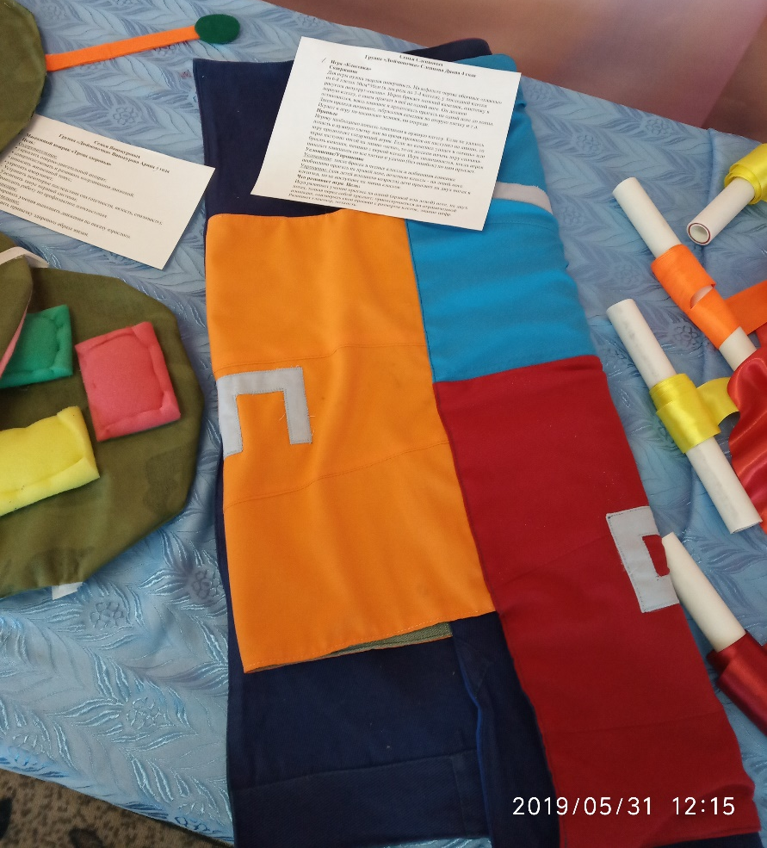
- Семья Устенковой Амелии

Игра «Солнышко»
Цель: Развитие мелкой моторики пальцев рук у детей дошкольного возраста.
- формировать двигательные умения и навыки ребенка в соответствии с его индивидуальными особенностями;
- развивать осознанное овладение движениями, развитие самоконтроля и самоанализа при выполнении упражнений (закручивание ленточек);
- воспитывать доброжелательные отношения со сверстниками в совместной деятельности.
Ожидаемый результат:
- укрепление мышц пальцев рук;
- повышение уровня ловкости пальцев и физической подготовленности;
- сформированность осознанной потребности в выполнении упражнений в домашних условиях;
- благотворное влияние на психомоторное состояние и укрепление здоровья.
Занятие с детьми с использованием тренажера «Солнышко» дает следующие преимущества:
• способствует развитию мелкой моторики пальцев рук;
• активизации межполушарного взаимодействия;
• повышает иммунитет;
• стимулирует развитие малыша (в том числе и речевое);
• снимает нервное напряжение, расслабляет.
• развивает внимание;
• с помощью яркого нестандартного оборудования вызывать у детей интерес к занятиям.

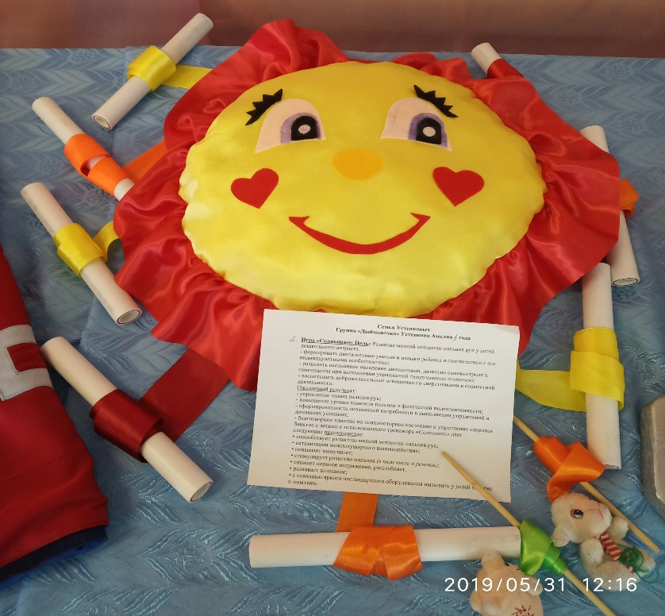

- Семья Винокуровой Арины

Массажный коврик «Гусеница»
Цель:
Оздоровительные:
• укреплять опорно-двигательный аппарат;
• совершенствовать и развивать координацию движений;
• повысить жизненный тонус;
• укрепить иммунитет;
- Устранить некоторые последствия сна (отечности, вялость, сонливость);
- Увеличить тонус нервной системы;
- Проводить работу по профилактике плоскостопия.
Обучающие:
• формировать умения выполнять движения по показу взрослого.
Воспитательные:
• воспитывать привычку здорового образа жизни.

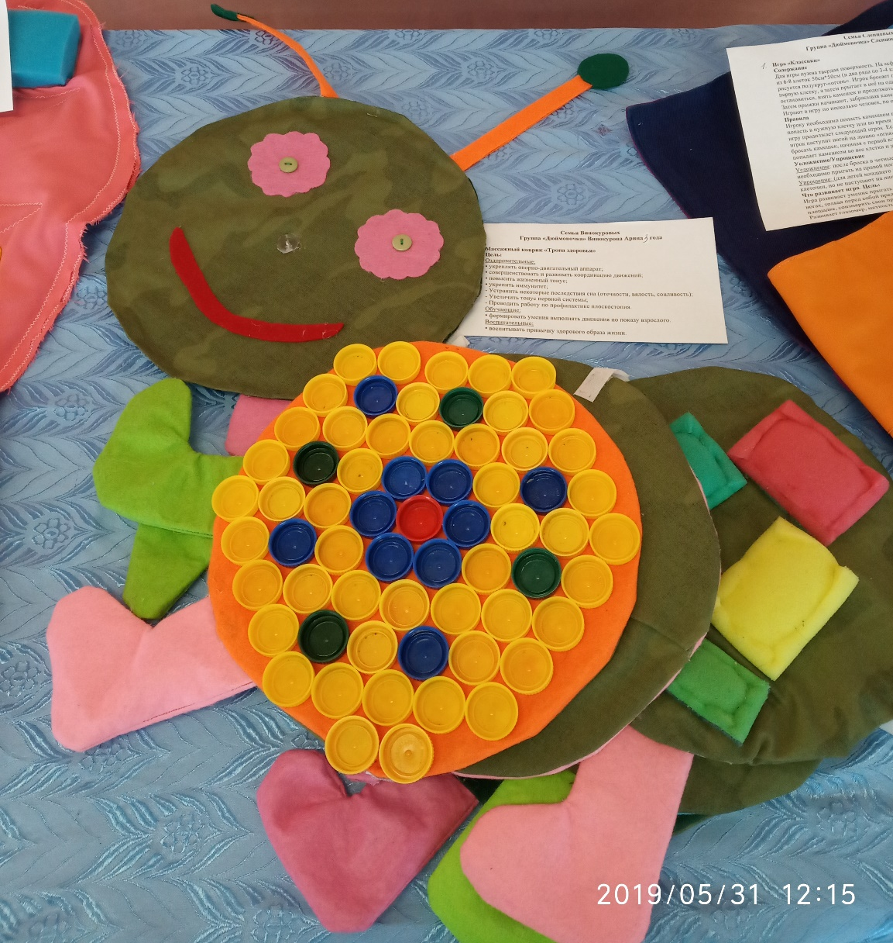

- Семья Роббек Арины

Массажный коврик «Крепыш»
Цель:
Оздоровительные:
• укреплять опорно-двигательный аппарат;
• совершенствовать и развивать координацию движений;
• повысить жизненный тонус;
• укрепить иммунитет;
- Устранить некоторые последствия сна (отечности, вялость, сонливость);
- Увеличить тонус нервной системы;
- Проводить работу по профилактике плоскостопия.
Обучающие:
• формировать умения выполнять движения по показу взрослого.
Воспитательные:
• воспитывать привычку здорового образа жизни.

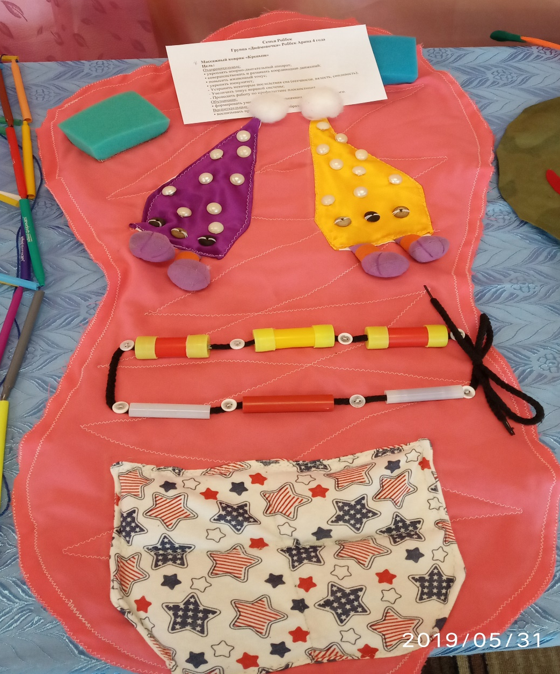

- Семья Пинигиной Сардааны

«Волейбол для дошкольников»
Цель:
Обучение детей основным приёмам владения мячом в игровых условиях,
освоение спортивной игры Мини-волейбол в доступной форме.
Воспитание интереса к спортивным играм.
Освоение основных движений:
1. Бросание мяча вверх, и ловля его двумя руками. (своей команде друг другу).
2. Перебрасывание мяча друг другу снизу, от груди, из-за головы и ловля его.
3. Метание мяча в вертикальную, горизонтальную цель с расстояния.
4. Развивать согласованность движений ног, туловища и рук, мышечную силу.

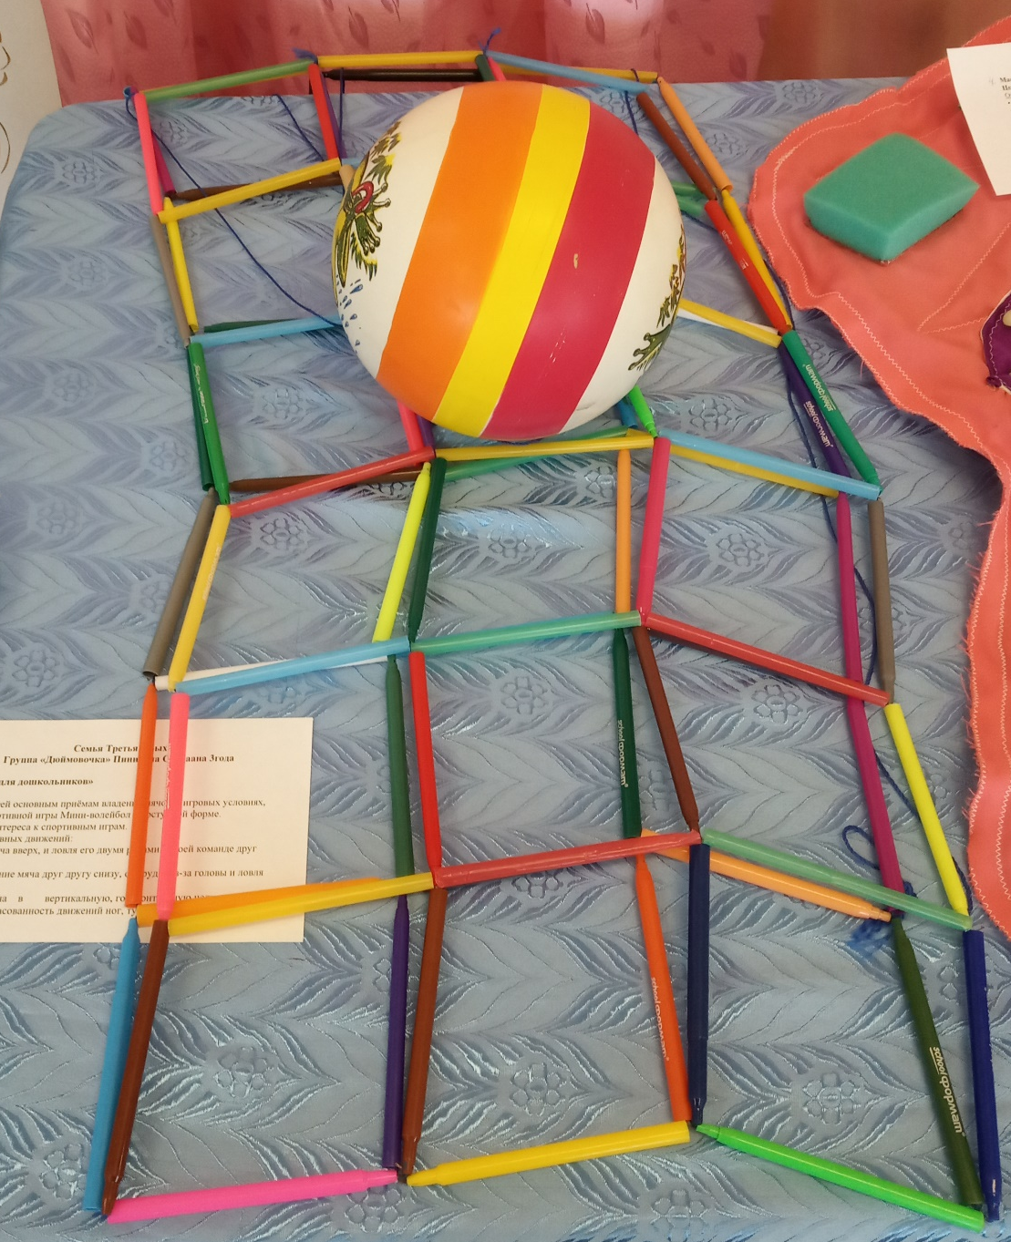
- Семья Макунева Льва
«Хоккей»
Цель:
1. Познакомить с увлекательной игрой - хоккей, с инвентарем для него. Вызвать интерес к игре и желание научиться играть в нее.
2. Учить правильно подбирать клюшку и правильно держать ее; вести шайбу разными способами: стоя на месте, по кругу вправо и влево, не отрывая ее от клюшки, вокруг предмета и между предметами (кегли, кубики...); бросать шайбу с места в цель (расстояние - 2-3 м), увеличивая силу броска и расстояние; ударять по неподвижной шайбе с удобной для ребенка стороны; забивать шайбу в ворота с места и после ведения.
3. Развивать точность, глазомер, быстроту, выносливость, координацию движений.
4. Обучать правилам безопасной игры, действиям вдвоем, втроем; воспитывать выдержку, взаимопонимание.

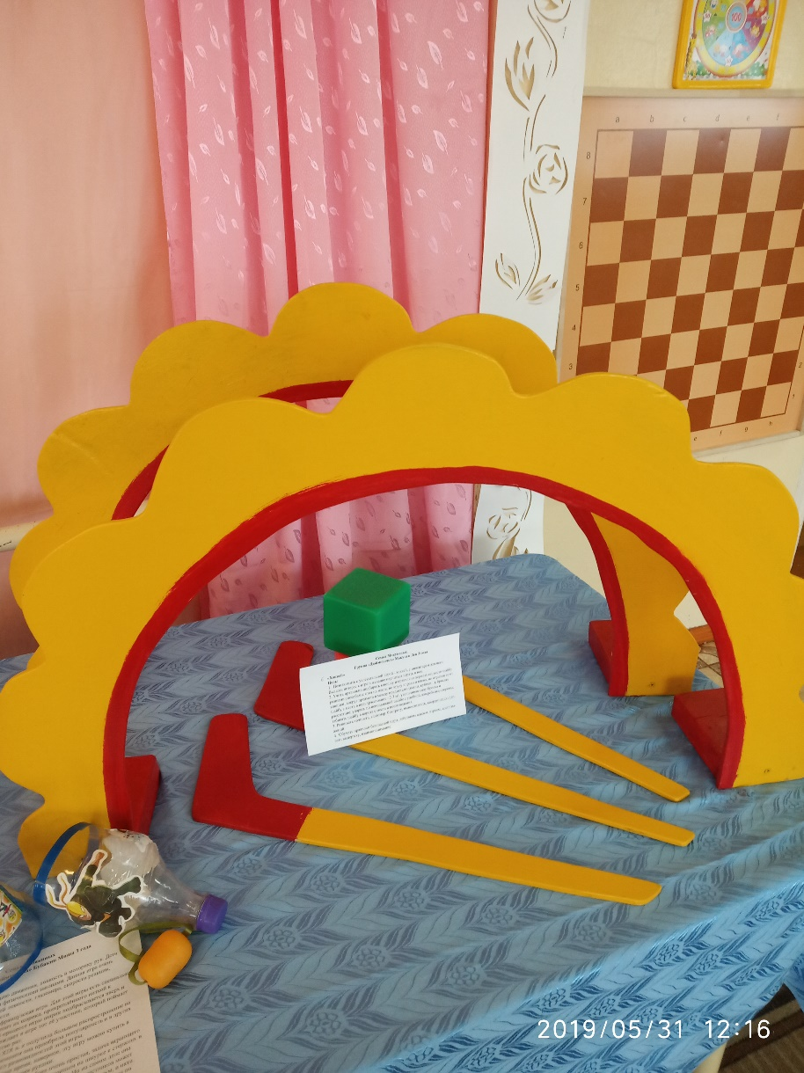

- Семья Лаговского Дениса

«Баскетбол»
Цель:
- Учить детей бросать мяч в корзину, развивать меткость, точность движений.
- Учить сочетать ведение, остановку и броски мяча в корзину. Воспитывать ответственность и выдержку.
- Способствовать воспитанию коллективизма, развитию совместных действий.
- Воспитывать честность, справедливость в игре.
- Учить детей передавать – ловить мяч, развивать умение ориентироваться по площадке.
- Учить детей передавать мяч двумя руками от груди и ловить его. Развивать умение согласовывать свои действия с действиями товарищей.
- Учить детей ловить мяч, умение согласовывать действия.
- Формировать умения управлять мячом.

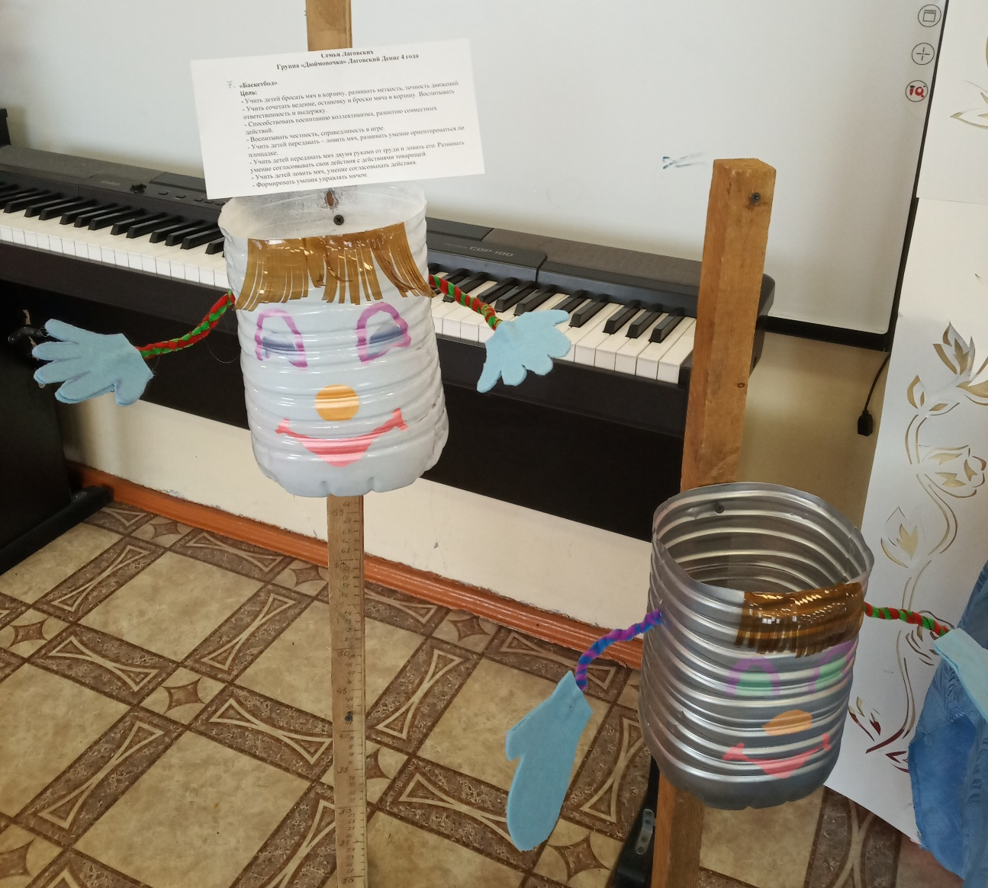

- Семья Бубякина Миши

«Бильбоке»
Цель: развивает координацию движения, ловкость и моторику рук. Дети знакомятся и с некоторыми физическими законами. Данная игра очень полезна для развития у детей ловкости, глазомера, скорости реакции, координации и настойчивости.
Бильбоке – это старинная французская игра. Для этой игры есть специальное оборудование, которое состоит из шарика, прикреплённого ниткой к корзиночке или чашечке. В процессе игры шарик подбрасывается вверх и ловится в корзиночку. Побеждает в игре тот её участник, который поймает шарик наибольшее количество раз.
Игра Бильбоке появилась в XIX в. и получила большое распространение во всех странах Европы. Со временем она приобрела популярность и в других странах, где появилось много разновидностей этой игры.
Любят эту игру и у нас. В наше время, наверное, эту игру можно купить в магазине. А можно сделать её своими руками.
На первый взгляд игрушка-забава бильбоке очень простая, задача играющего состоит в том, чтобы попасть шариком, привязанным на шнурке к стержню, в чашечку, прикрепленную к концу того же стержня. Но на самом деле она достаточно разнообразна в правилах игры. Количество участников может быть не ограничено — интересно будет и одному ребенку, и двум, и пяти. Можно играть одновременно в несколько бильбоке, а можно и в один по очереди.
Если включить в игру элемент соревнования, то выигрывает тот, кто первый попадет или у кого больше попаданий подряд. А может, за определенный промежуток времени. Поэтому игрокам придется постараться, прежде чем добиться отличного результата.
Вот такие игрушки Бильбоке, можно сделать самостоятельно из обрезанной пластиковой бутылки, киндера-сюрприза, разных элементов украшения.

- Семья Соломахо Амелии
Кольцеброс

Это динамичная спортивная игра для дома и улицы, суть которой состоит в попадании кольцами в цель. Эта советская игра была разработана для развития у детей терпеливости и усидчивости, и была не столько азартной, сколько настойчивой. Основу кольцеброса составляют стержни, закрепленные на основе. Чаще всего они выполнены в форме тонкого штыря или толстой кегли. Первый вариант наиболее простой, так как диаметр кольца гораздо больше мишени, и он подойдет для детей от 2-х лет. Второй вариант наиболее сложный, так как кольца необходимо накидывать на кеглю почти с таким же диаметром. И, конечно, этот вариант подойдет для детей постарше. Правила игры устанавливаются индивидуально играющими, при этом регламентированной остается лишь цель игры – накинуть наибольшее количество колец на стержень. Расстояние и количество бросков в игре устанавливают по договоренности непосредственно перед соревнованием.
Цель – это, прежде всего, развивающая игрушка, которая помогает улучшить крупную моторику и координацию движений, глазомер и точность, а также оказывает благотворное влияние на внимание и умение сосредоточиться. Кроме того, играя с родителями или друзьями, дети учатся быть частью команды.
